2025年云南十里阳光发展有限公司运作部云南白药、风油精采购项目技术文件

技术要求：
供货方需提前提供样品供采购方确认无误后方可供货，如货品需发物流请发顺丰或邮政。采购方负责人：雷霄，联系电话：13888311767。

一、云南白药气雾剂
规格：气雾剂85克、气雾剂保险液60克/盒
样品图片：
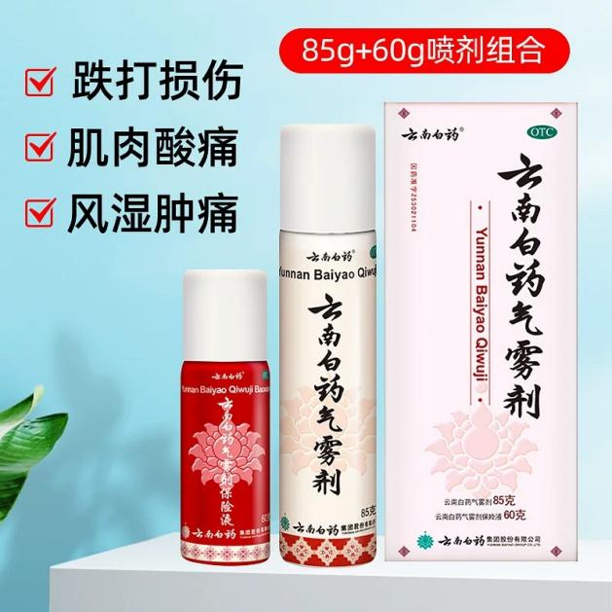

二、水仙风油精
规格：3ml，独立包装
样品图片：


